C. Kodknäckning i gruppträningspass
Tomas Riad & Maria Lim Falk

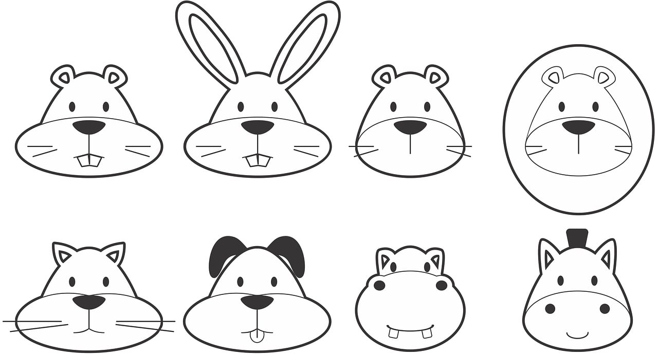
(Merio, Pixabay)

Kodknäckning i gruppträningspass 2
Passens struktur 2
1. Repetition och teknikträning: Fonemdifferentiering, fyra konsonanter 3
Att göra under cirkelträningspass 3
2. Repetition och teknikträning: Fonemdifferentiering, fyra konsonanter, börja ljuda 4
Att göra under cirkelträningspass 4
3. Träna kontinuerlig ljudning 5
Att göra under cirkelträningspass 5
4. Teknikträningspass: träna uppdelad ljudning 6
Att göra under cirkelträningspass 6

Kodknäckning i gruppträningspass
I detta dokument beskrivs ett antal gruppträningspass. Tanken är att de föreslagna undervisningspassen ska göra det lätt för läraren komma igång med kodknäckningsträningsmaterialet. I passen specificeras övningar och moment ur de relevanta materialdokumenten, med den numrering de har där. När undervisningen kommit igång är det enkelt att justera efter behov.

Passens struktur
Passen är i allt väsentligt baserade på Kodknäckning 1, specifikt B. Riktad kodknäckning – undervisningsmaterial, från vilket numreringen hämtats. I det första passet ingår ett par moment ur Fonemdifferentiering 1 som repetition.
I kolumnen längst till vänster listas antalet moment som ingår i gruppträningspasset, vanligen 5–6. Gruppträningspassen som helhet är satta till 20 minuter och i andra kolumnen anges planerad tid för varje övningsmoment som ingår i passet. Denna tid är ungefärlig och kan variera beroende på hur väl gruppen behärskar momentet. Den totala tiden för ett pass kan också variera och det är klokt att budgetera lite extra tid i början. Men med tanke på färdighetsträningens karaktär, koncentration i gruppen, tempo och annat är det lämpligt att hålla sig till 20–30 minuter som målbild.
I tredje kolumnen beskrivs aktiviteten och dess huvudsakliga innehåll. Förutom innehållet anges också formen för träningen: körläsning, stafettläsning, enskild konturering, osv. I fjärde kolumnen anges var de enskilda övningsmomenten återfinns i materialen. I sista kolumnen ges indikationer om hur läraren kan förbereda passen dels genom att ta fram material som ska visas/användas, dels genom att själv förbereda innehållet i övningarna. Ofta kan det räcka med att ha de relevanta sidorna ur B. Riktad kodknäckning framför sig, andra gånger kan man behöva skriva upp serier med vokaler, konsonanter och ord man tänker träna i ett specifikt pass. Förberedelsen handlar i huvudsak om att kunna upprätthålla tempo under genomförandet av passet.
Det är viktigt att ha med konturering och/eller skrivning under arbetet med kodknäckning och etablerandet av fonemgrafemen. Det finns många sådana moment i B. Riktad kodknäckning – undervisningsmaterial. De lämpar sig för enskild övning eller övning i par, vilket gör dem mindre naturliga i gruppträningspassen. Det är därför de inte är integrerade i gruppträningspassen nedan. Dessa övningar fungerar dock utmärkt som stationer i cirkelträningspass då eleverna går parvis mellan stationer. Läraren kan naturligtvis också avsätta schematid till arbete med konturering, ljudning och skrivning.
Körläsning indikerar att alla läser högt samtidigt. Läraren håller efter så att koordinationen är god och att det finns ett tempo. Eleverna ska orientera sig mot att läsa tillsammans och i tempo. Det underlättar för dem att artikulera tydligt och klart och gör det lättare för läraren att höra om det finns fonemgrafem som behöver tränas särskilt.
Stafettläsning innebär att gruppen delas i två eller fler grupper. Högläsningen ska helst gå över från den ena gruppen till den andra utan att tempot förloras. Det innebär nämligen att alla koncentrerar sig oavsett om de läser eller väntar på sin tur.

1. Repetition och teknikträning: Fonemdifferentiering, fyra konsonanter
Övnings-moment | Planerad tid (min.) | Aktivitet | Material, numrerade moment | Förberedelser
1 | 4 | Körläsning Repetera långa vokaler med rörelser. Fonemdifferentiering | Fonemdifferentiering 1:  1.2.1–1.2.4 (hårda, långa)  1.3.1–1.3.4 (mjuka, långa)  1.4 (blandade) | Förbered sidor med vokalserier att utgå från (för tempots skull)
2 | 3 | Körläsning  Repetera långa vokaler, visa bokstäver, gör rörelser. Fonemdifferentiering och kodknäckning | Fonemdifferentiering 1:  3.1.1–3.1.2 (bokstäver)  Vokalskylt | Alla vokaler
3 | 2 | Stafettläsning  Som ovan (repetera långa vokaler, visa bokstäver, gör rörelser. ) | Fonemdifferentiering 1:  3.1.1–3.1.2 (bokstäver)  Vokalskylt | Alla vokaler
4 | 4 | Introducera fyra konsonantljud med rörelser: m, r, s, l. Fonemdifferentiering.  Körläsning | B. Riktad kodknäckning:  1.1.1 och 1.1.2 | Kolla att elevernas rörelser ser tydliga och funktionella ut.
5 | 4 | Körläsning  Fyra konsonantbokstäver: m, r, s, l.  Läraren pekar. Eleverna gör rörelser och säger.  Kodknäckning. | B. Riktad kodknäckning:  1.1.3  Konsonantskylt |   Hitta ett tempo.
6 | 3 | Stafettläsning  Fyra konsonantbokstäver: m, r, s, l.  Som ovan (Läraren pekar. Eleverna gör rörelser och säger.) | B. Riktad kodknäckning:  1.1.3  Konsonantskylt | Tempo.

Att göra under cirkelträningspass
Enskild träning eller i par  Repetera skriftbild med penna. Konturera och säg. Pennfattning.  Kodknäckning. | B. Riktad kodknäckning:  1.1.4 ena rutan | 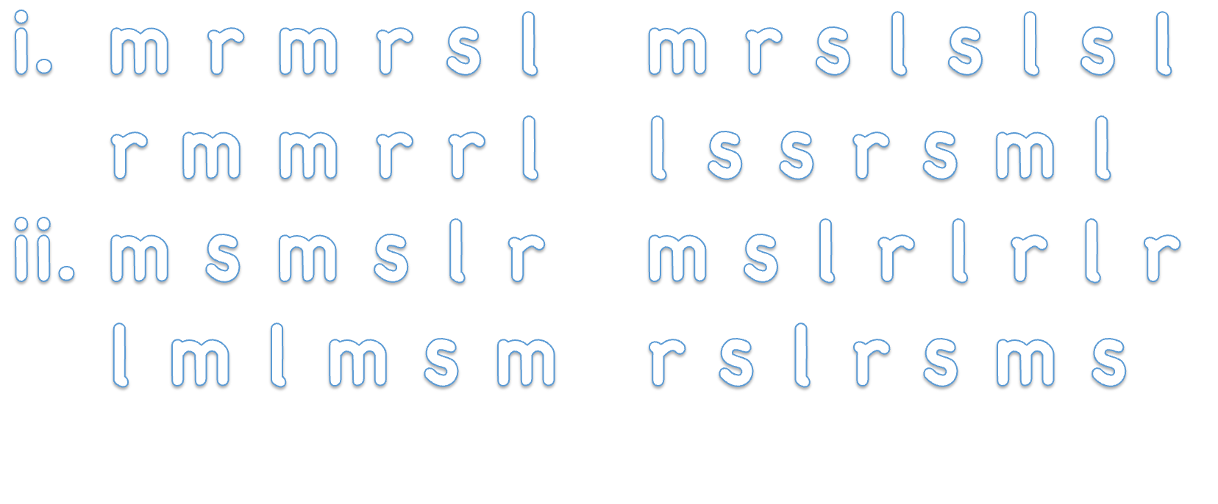  Kolla att eleverna sitter ordentligt och har god pennfattning

2. Repetition och teknikträning: Fonemdifferentiering, fyra konsonanter, börja ljuda
Övnings-moment | Planerad tid (min.) | Aktivitet | Material, numrerade moment | Förberedelser
1 | 3 | Körläsning fyra konsonantljud och vokaler | B. Riktad kodknäckning:  1.1.5 | Utskrift av 1.1.5 eller egen variant
2 | 3 | Stafettläsning fyra konsonantljud och vokaler | B. Riktad kodknäckning:  1.1.5 | Utskrift av 1.1.5 eller egen variant
2 | 4 | Körläsning  Repetera långa vokaler och konsonanter, visa bokstäver, gör rörelser | B. Riktad kodknäckning:  1.1.6a och 1.1.6.b  Vokalskylt, Konsonantskylt
4 | 3 | Körläsning  Ljudning av ord i kör med rörelser  Läraren visar, eleverna gör efter, därefter repetition tillsammans | B. Riktad kodknäckning:  1.2.1 kontinuerlig ljudning med rörelser (partitur) | Introduktion av kontinuerlig ljudning.  Ha koll på vilka ord som ska tränas
4 | 3 | Stafettläsning  Ljudning av ord i kör med rörelser  Läraren visar, eleverna gör efter, därefter repetition tillsammans | B. Riktad kodknäckning:  1.2.1 kontinuerlig ljudning med rörelser (partitur) | Ha koll på vilka ord som ska tränas
5 | 4 | Körläsning  Ljudning av ord i kör utan rörelser  ljudning följt av helordet | B. Riktad kodknäckning:  1.2.2 kontinuerlig ljudning, muntlig (ooosss | os) | Bekanta ord före nya ord

Att göra under cirkelträningspass
Enskild träning eller i par  Repetera skriftbild med penna. Konturera och säg. Pennfattning | 1.1.4 andra rutan

3. Träna kontinuerlig ljudning
Övnings-moment | Planerad tid (min.) | Aktivitet | Material, numrerade moment | Förberedelser
1 | 2 | Körläsning  fyra konsonantljud och vokaler med rörelser | B. Riktad kodknäckning:  1.1.5 | Repetition
2 | 2 | Körläsning  Repetition: Ljudning i kör utan rörelser  Ljudning följt av helordet. | B. Riktad kodknäckning:  1.2.2 kontinuerlig ljudning, muntlig (ooosss | os) | Repetition
3 | 4 | Körläsning  Läraren säger helordet. Eleverna ljudar och säger helordet | B. Riktad kodknäckning:  kontinuerlig ljudning, muntlig 1.2.3 a | En del nya ord
4 | 4 | Körläsning  Läraren visar och säger helordet. Eleverna ser och ljudar och säger helordet | B. Riktad kodknäckning:  kontinuerlig ljudning, muntlig och skriftlig 1.2.3 b
5 | 4 | Stafettläsning, två grupper Läraren visar och säger helordet. Som ovan. | B. Riktad kodknäckning:  kontinuerlig ljudning, muntlig och skriftlig 1.2.3 b
6 | 4 | Körläsning Repetera långa vokaler och konsonanter, visa bokstäver, gör rörelser | B. Riktad kodknäckning:  1.1.6 eller de fonemgrafem som behöver tränas, gärna ord också.  Vokalskylt, Konsonantskylt | utskrift av lämpliga ord

Att göra under cirkelträningspass
Enskild träning eller i par  Repetera skriftbild med penna. Konturera och säg. | B. Riktad kodknäckning:  1.1.7 ena rutan | 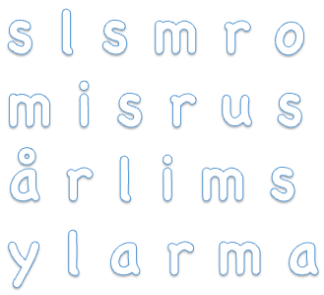

4. Teknikträningspass: träna uppdelad ljudning
Övnings-moment | Planerad tid (min.) | Aktivitet | Material, numrerade moment | Förberedelser
1 | 4 | Körläsning  Ljudning av ord i kör med rörelser  Läraren visar, eleverna gör efter, därefter repetition tillsammans | B. Riktad kodknäckning:  1.2.4 uppdelad ljudning med rörelser (partitur) | Introduktion av uppdelad ljudning.  Ge akt på koordination.
2 | 3 | Stafettläsning  Ljudning av ord i kör med rörelser  Som ovan | B. Riktad kodknäckning:  1.2.4 uppdelad ljudning med rörelser (partitur) | Koordination och tempo
3 | 4 | Körläsning  Läraren säger helordet. Eleverna ljudar och säger helordet | B. Riktad kodknäckning:  Uppdelad ljudning, muntlig 1.2.5a  muntlig (ii | ss | is)
4 | 4 | Körläsning  Läraren visar och säger helordet. Eleverna ser och ljudar och säger helordet | B. Riktad kodknäckning:  uppdelad ljudning  muntlig 1.2.5b  muntlig (oo | ss | os)
5 | 4 | Stafettläsning  Läraren visar och säger helordet. Eleverna ser och ljudar och säger helordet  som ovan | B. Riktad kodknäckning:  uppdelad ljudning, muntlig och skriftlig 1.2.3 b
6 | 2 | Körläsning  Repetera långa vokaler och konsonanter, visa bokstäver, gör rörelser | B. Riktad kodknäckning:  1.1.6 eller de fonemgrafem som behöver tränas  Vokalskylt, Konsonantskylt

Att göra under cirkelträningspass
Enskild träning eller i par  Repetera skriftbild med penna. Konturera och säg. | B. Riktad kodknäckning:  1.1.7 ena rutan

